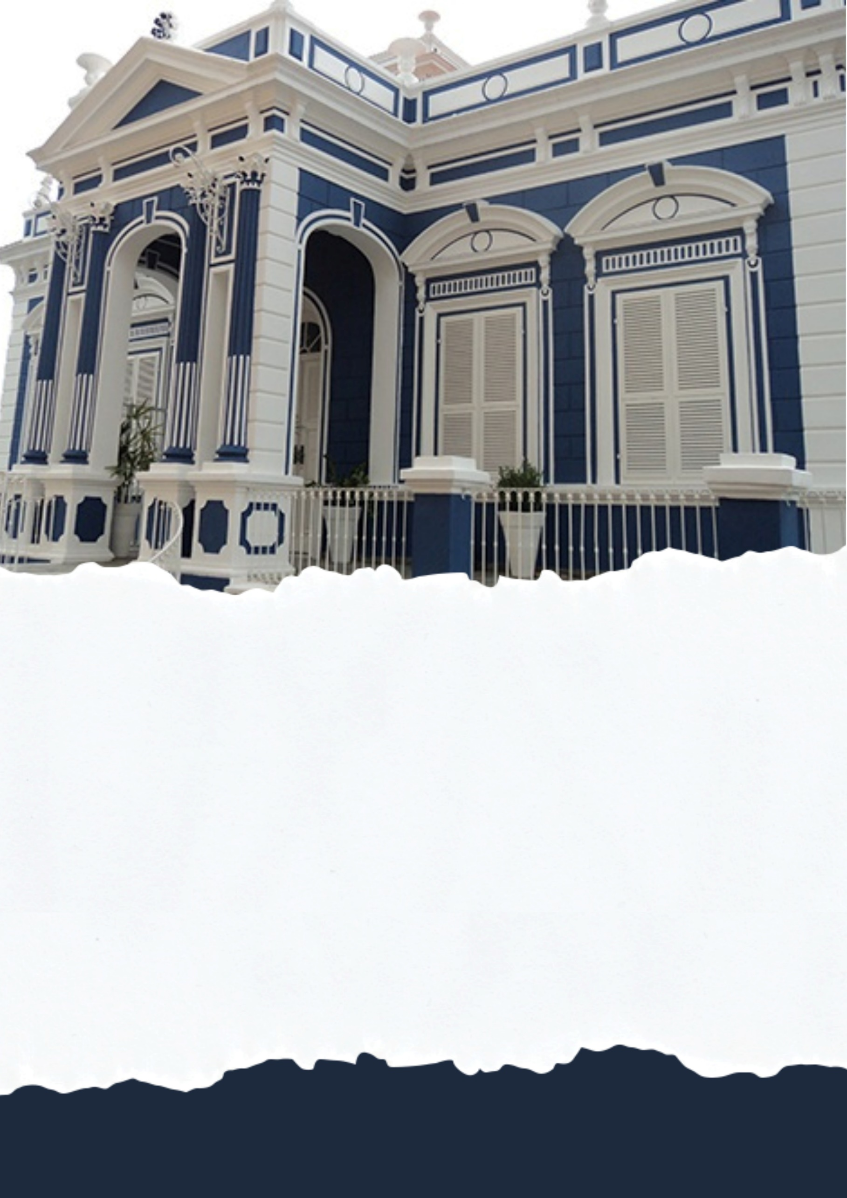
Ensino Médio Integrado ao
Técnico em Desenvolvimento de Sistemas
ETEC PROF. ARMANDO BAYEUX DA SILVA
Rio Claro
2025

